Діни экстремизм және терроризмнің алдын алу максатында «Терроризм және оның зардаптары » тақырыбында тәрбие сағатының
Ақпараты.
Талап ауылының №14 жалпы білім беретін мектебінде діни экстремизм және терроризмнің алдын алу максатында директордың тәрбие ісі жөніндегі орынбасары А.Б. Аукенова «Терорризм және оның зардаптары» тақырыбында 9-10-11 оқушыларымен тәрбие сағатын өткізді. Сонымен қатар «Терроризм» – араб тілінде «ирхаб» сөзімен аталады, мағынасы – «қорқыту». Тероризм мен діни экстремизм адамзат баласына қауіп пен қатер төндіретін ұйымдар екенің , олар өз мүдделерін жүзеге асыру үшін небір озбыр әрекеттерге баратындығын . Билік пен байлыққа қол жеткізу үшін ештеңеден тайсалмайтындығын айтты. Оқушылар қойылған сұрақтарға жауап беріп, өздеріне қызықтырған сауалдардың жауабын таба білді.

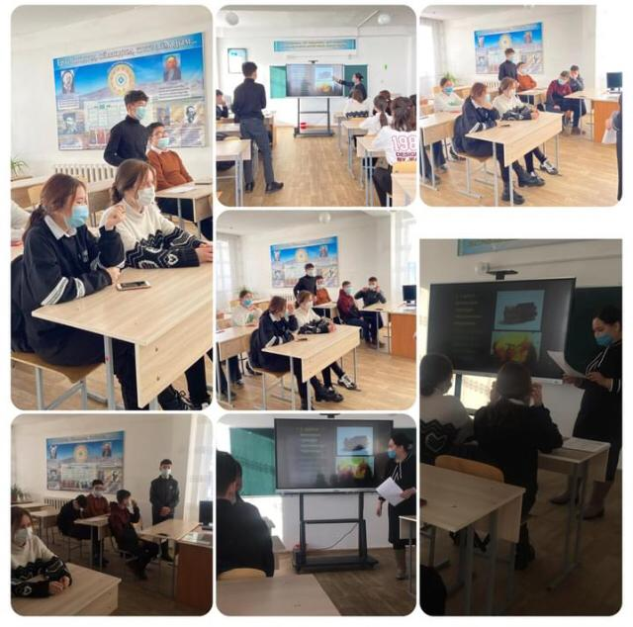
https://www.facebook.com/100052273973078/posts/417794646639664/?d=n

